Phantom Graph Demo – Manual

1 Systemvoraussetzungen 2
2 Installationsanleitung 2
3 Handhabung 3

Systemvoraussetzungen
Entwickelt getestet wurde die Phantom Graph Demo unter WinXP SP2 und Win2000.
Die Computerhardware die eingesetzt werden kann, muss den Anforderungen für das Phantom Device genügen.
Zum Anwenden der DemoSoftware ist die Installation des Phantom Toolkits inkl. Treiber notwendig. Diese Software liegt dem Phantom Device bei.
Zur Installation werden Administratorrechte benötigt
Es muss ein Firewire Anschluss verfügbar sein.

Installationsanleitung
Nach der Installation des Phantom Toolkit kann die Demoversion Phantom Graph Demo (liegt als Executable bei) aus einem beliebigen Verzeichnis gestartet werden.

Dem Benutzer steht ein Grapg zur Verfügung, der einen Projektplan mit verschiedenen Aufgaben simuliert.

Eine Beschriftung fehlt hier, aber zur Verdeutlichung sei angemerkt, dass jeder Rasterpunkt im Navigationgrid einen Projekttag darstellt.

Ursprünglicher Projektplan:

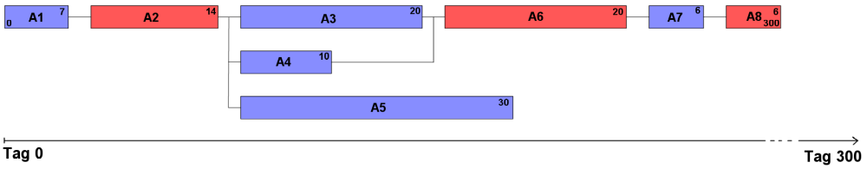

Daraus resultierender Graph:

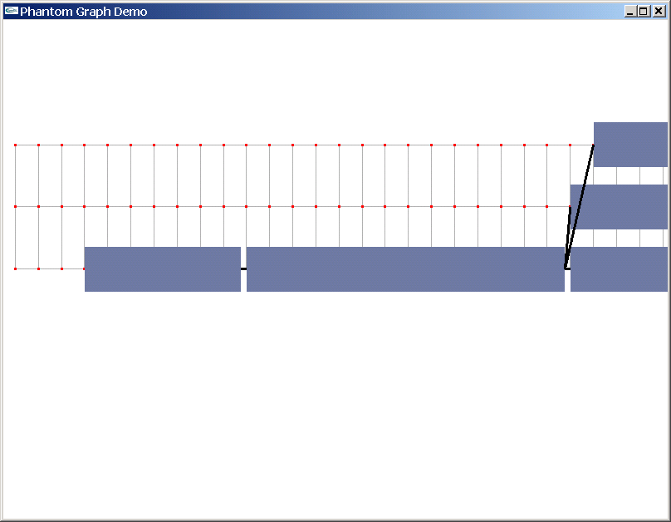

Handhabung

